26 июня.

**До свидания, пришкольный лагерь!**

Заключительный день в лагере прошел очень активно!  
После музыкальной зарядки и завтрака ребята играли в интеллектуальные игры в классе: "Мир профессии», а потом посетили с экскурсией Центр Занятости населения Олюторского МР. Миргородская Татьяна Павловна познакомила ребят с организацией работы центра, с функциями и услугами ЦЗ. В течение дня было много игр и веселья с друзьями! Всем очень понравилось в лагере!

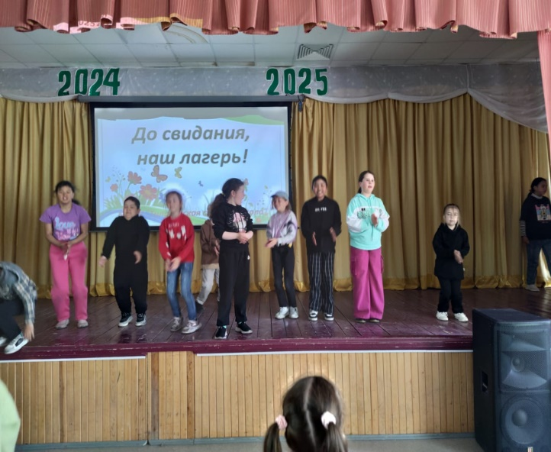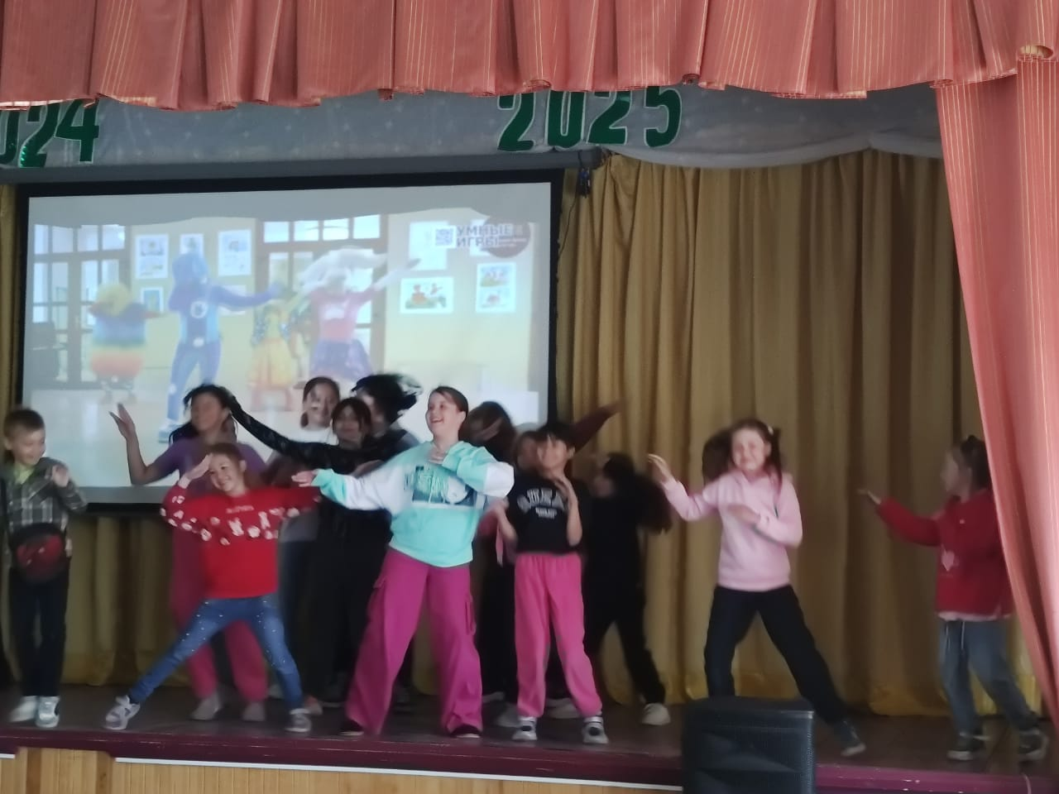

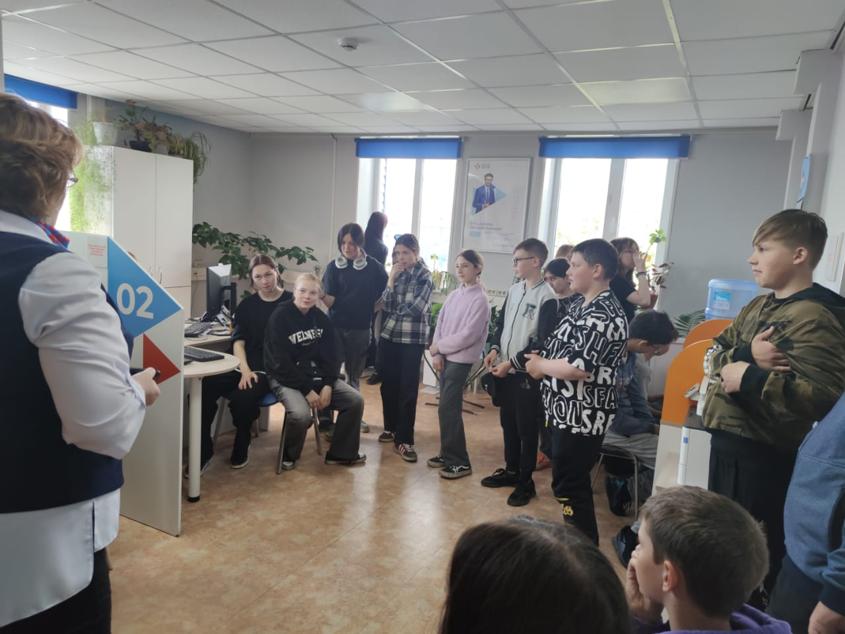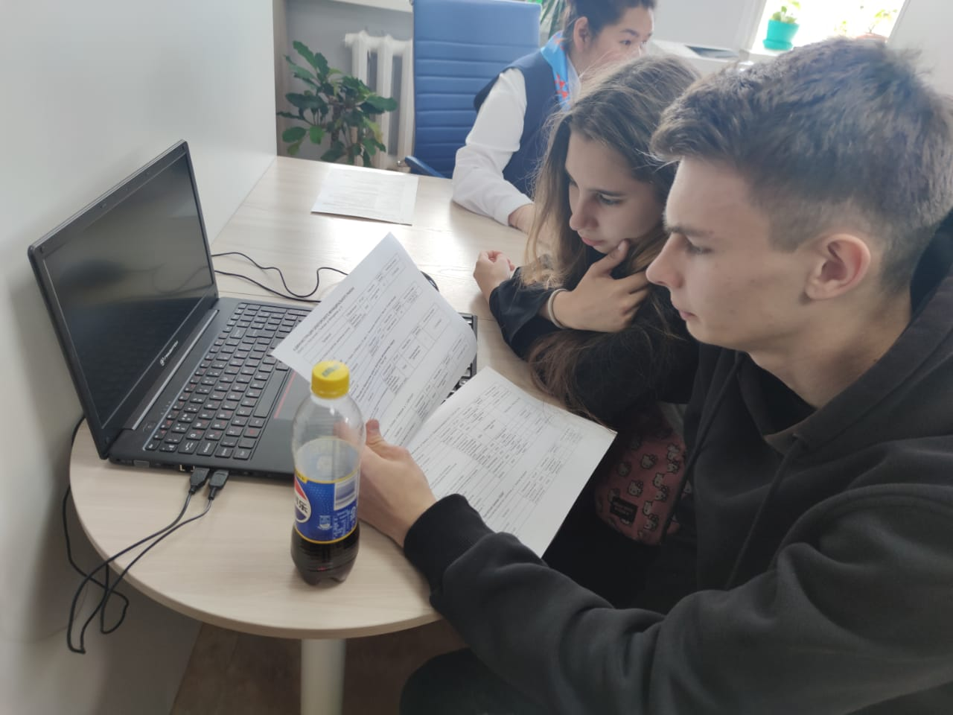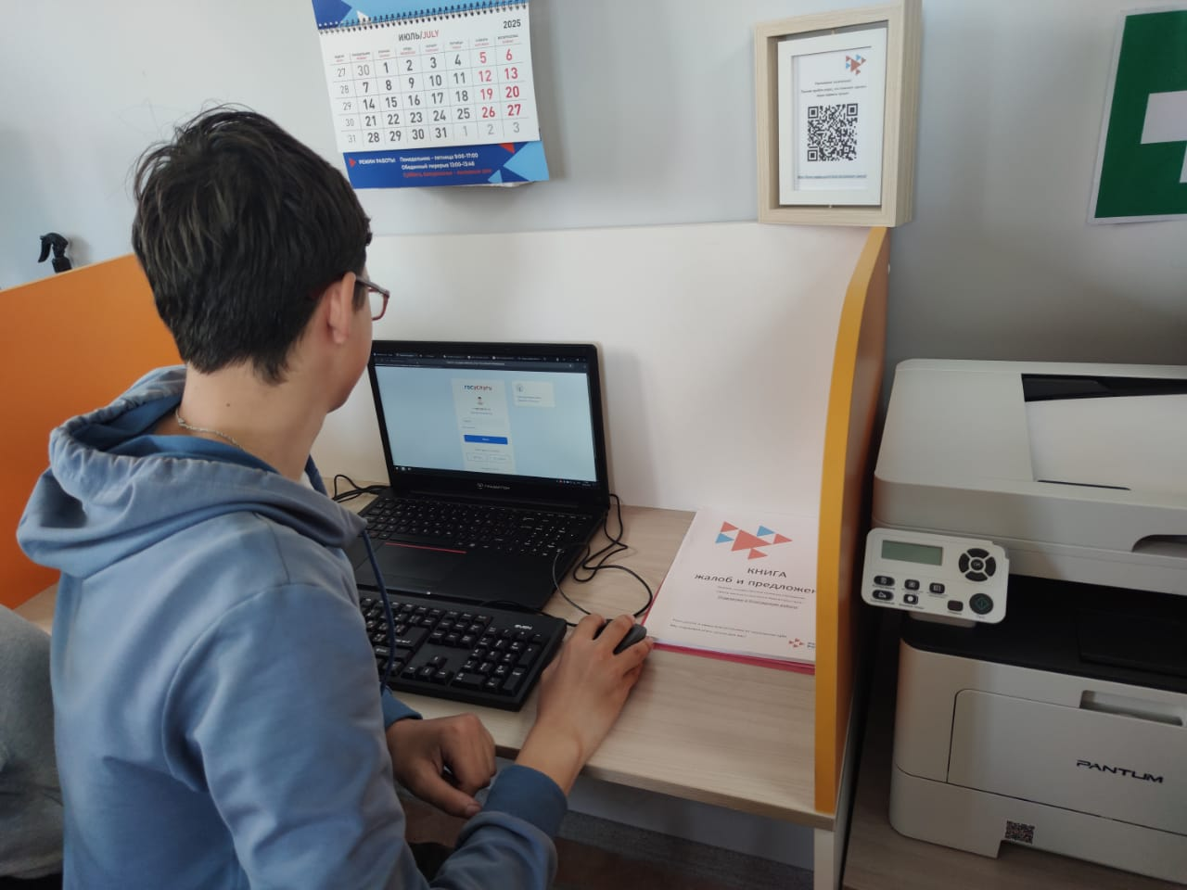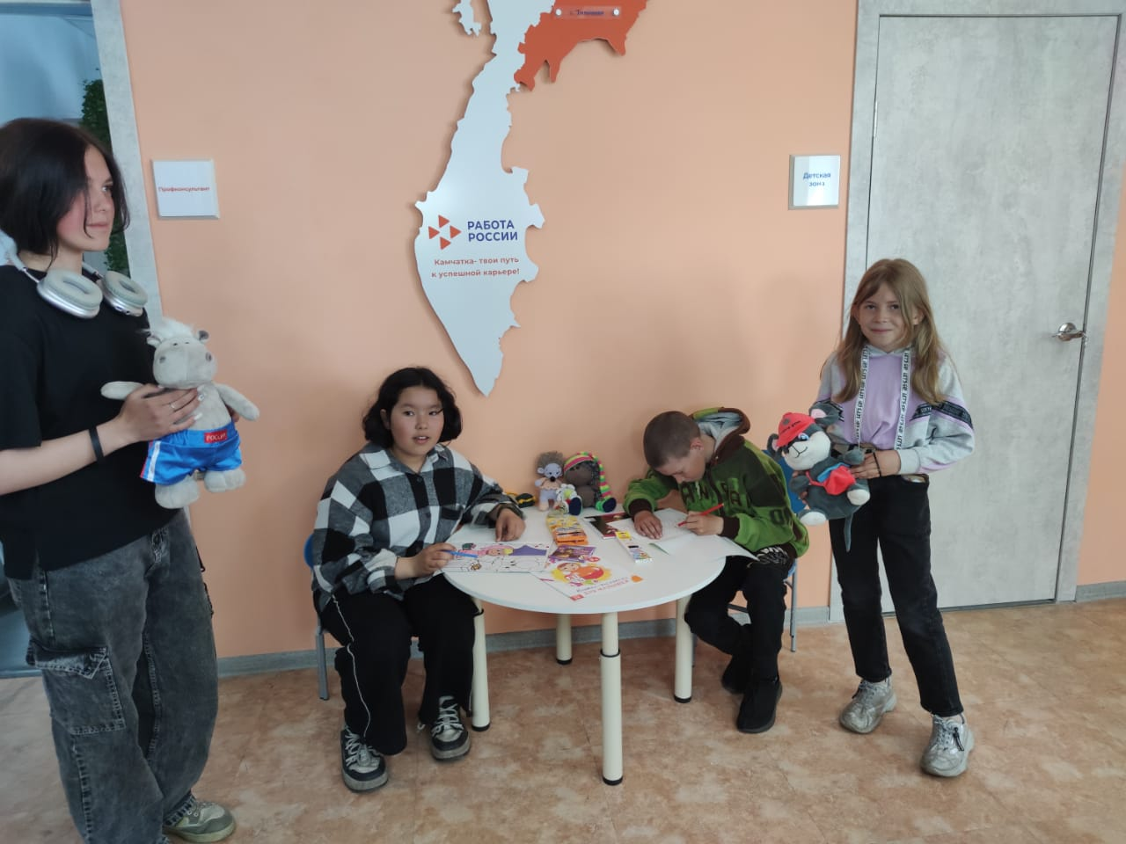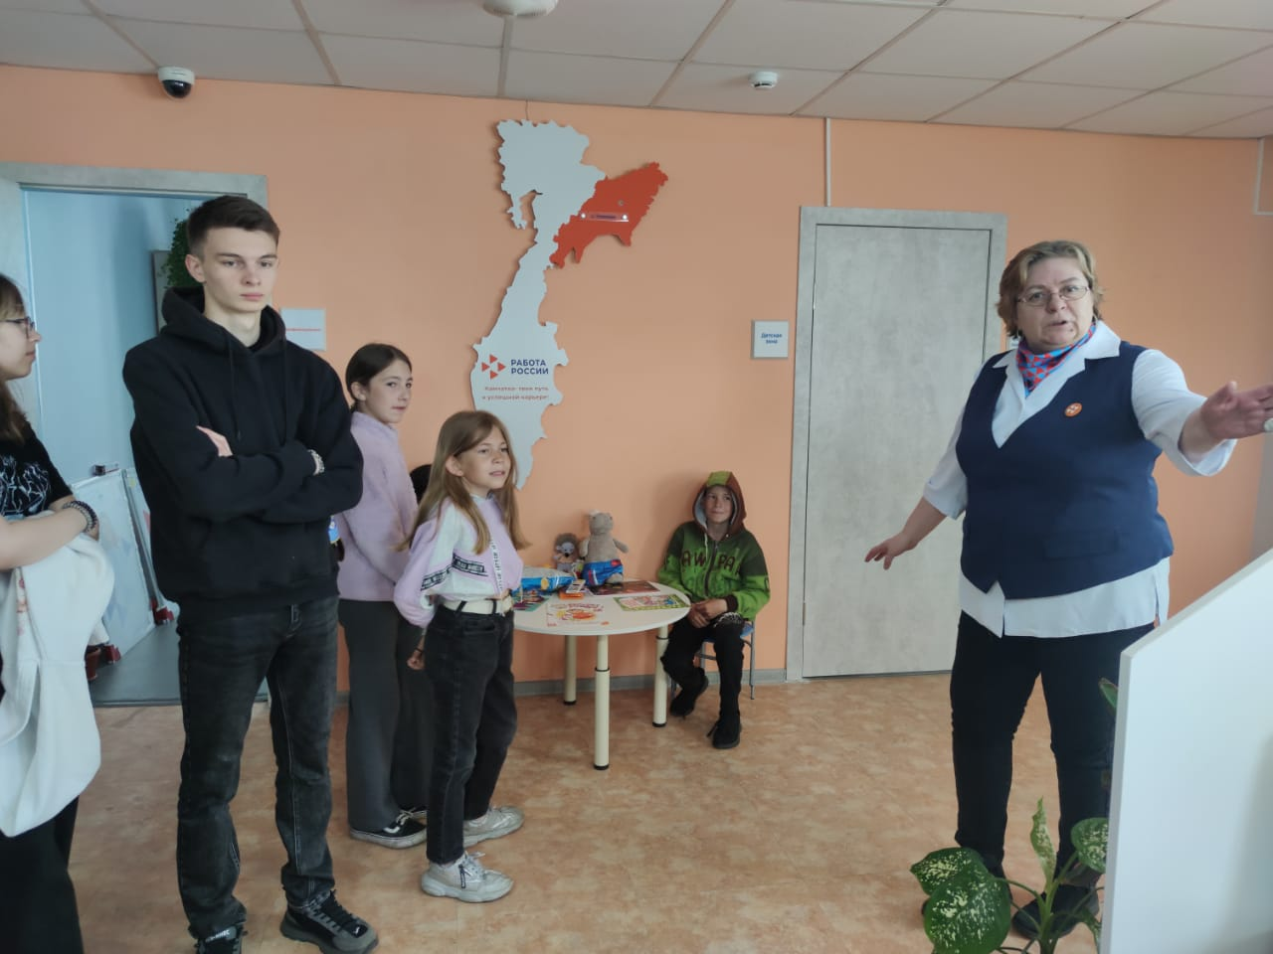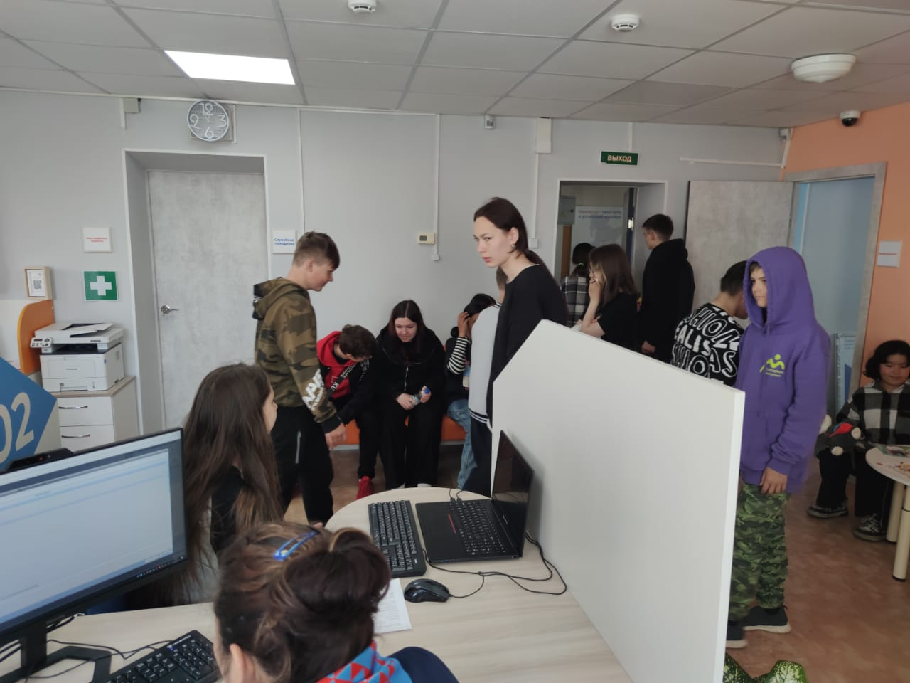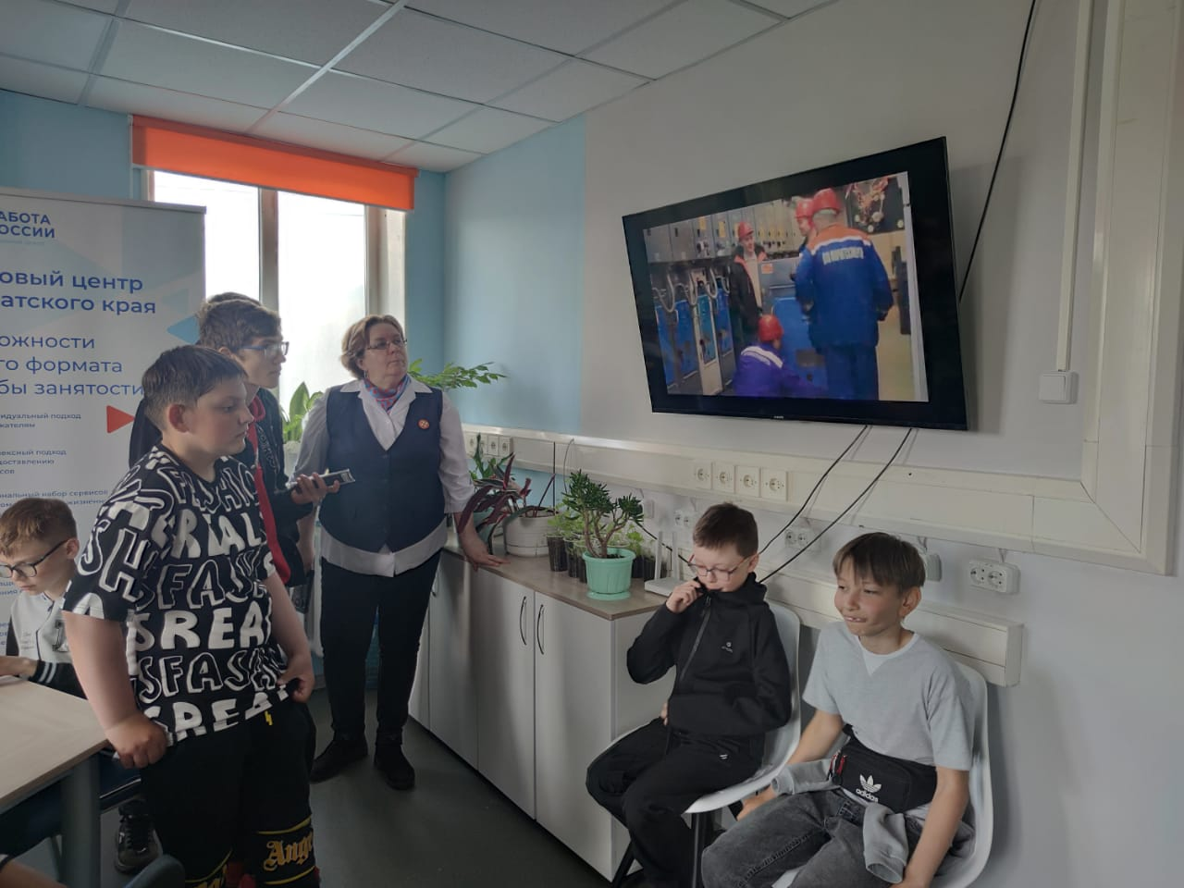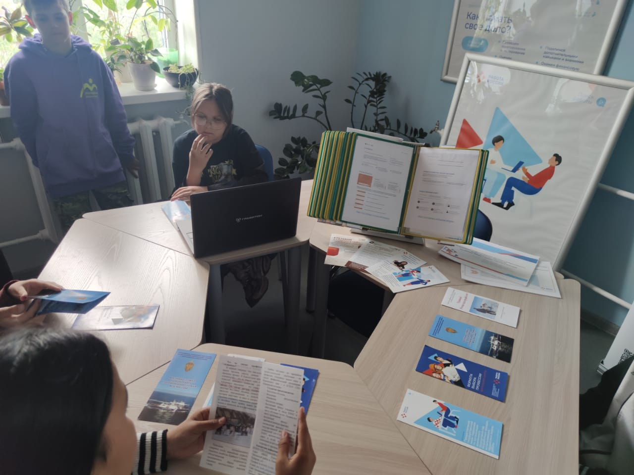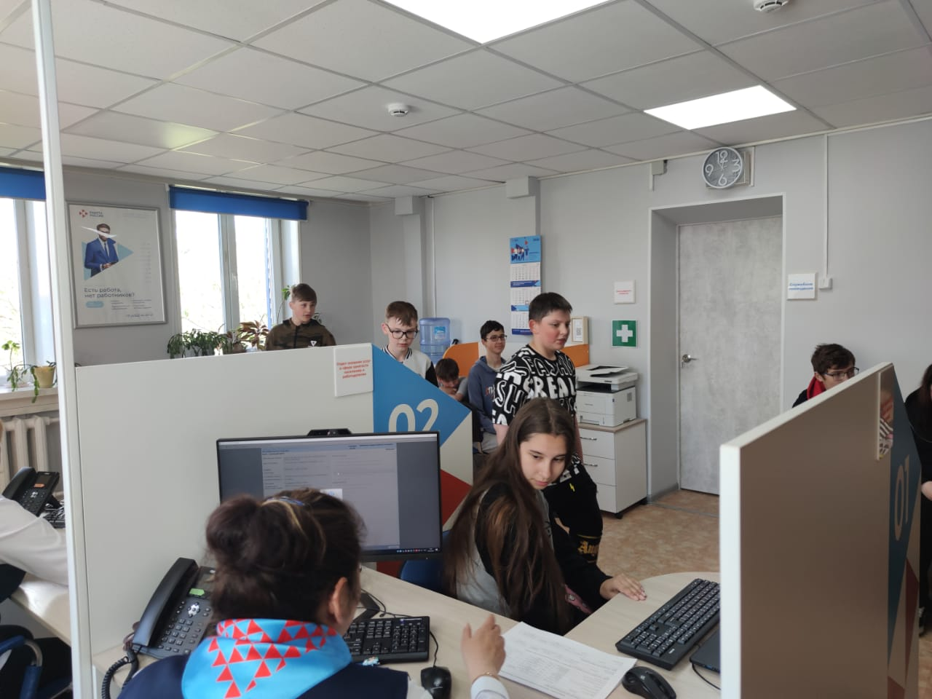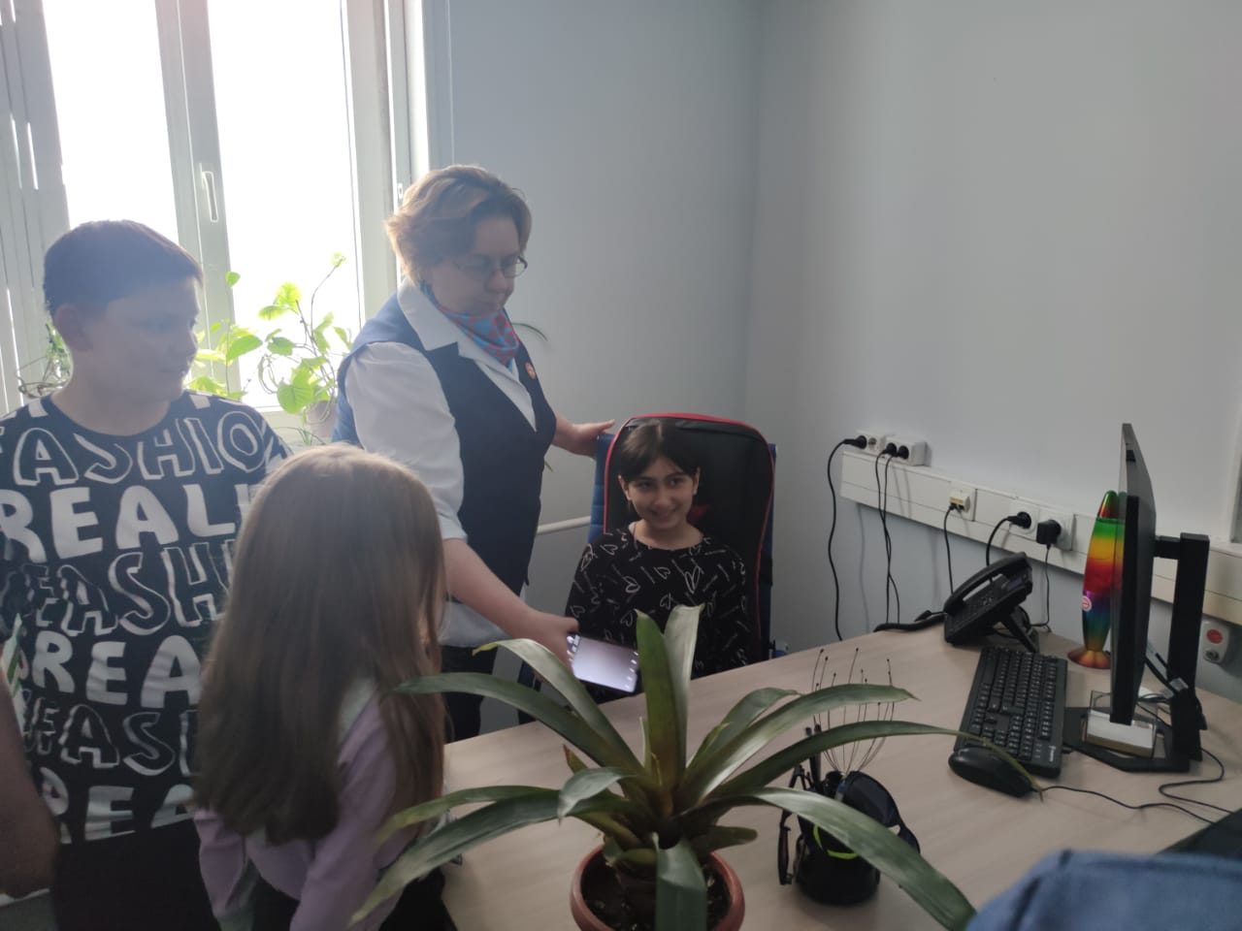

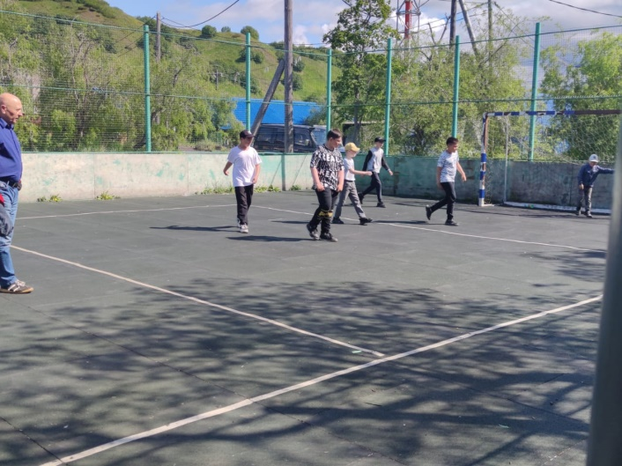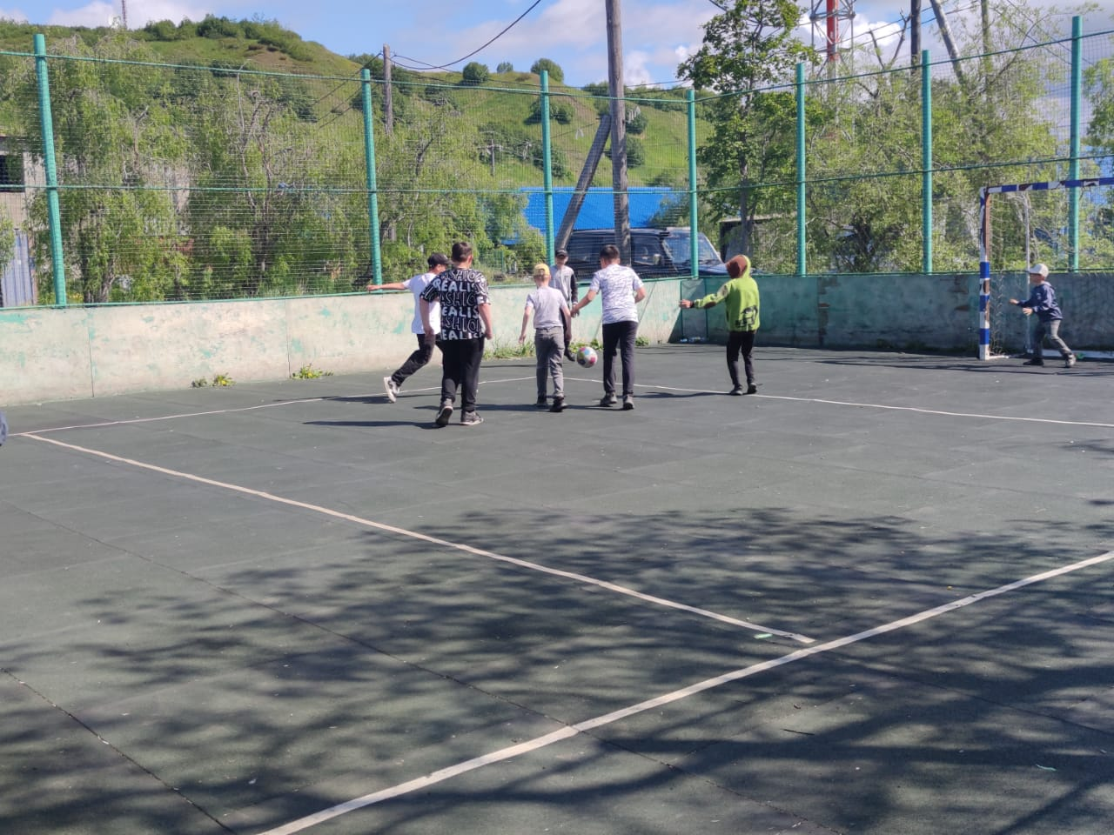

Заведующая ЛОП Слипец Л.В.